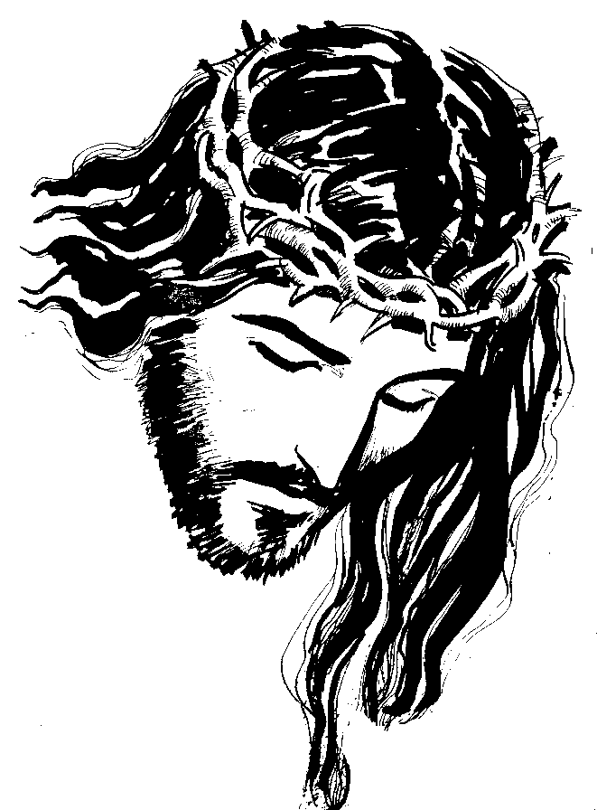

№ 6/2006

Дорогие сёстры и братья, соединенные во Христе!

Каждый год повторяется то же самое: Праздник Воскресения Иисуса Христа. Осмыслить это таинство нелегко. Иногда минует много лет, пока прочувствуешь глубину и послание Пасхи. «Гробница осталась пустой...Иисуса нет...Воскрес из мертвых ... Женщины бежали от могилы, ибо их наполнил ужас и страх (Mк 16, 6-8)». «Написано, что Мессия будет страдать и в третий день воскреснет из мертвых (Лк 24, 46) и в его имя провозглашена будет всем народам весть о покаянии и прощении грехов...вы будете сему свидетелями» (Лк 24,47-48).
Воскресение Иисуса нам говорит, что основным свойством христианства является радость. Это не радость происходящая от человека, радость из чего-то наружного. Это радость из победного страдания Иисуса Христа, которым нас искупил и приготовил нам вечную слава на небе. Это уверенность, что после всех земных хлопот и испытаний будем спасены.. Это надежда, что все наши переживания и боли лишь временные. Хоть мы и слышали это многократно, трудно нам этому поверить особенно тогда, когда мы погружены в жизненные проблемы.
Встретить Христа, который встал из мёртвых означает оказывать помощь тем, которые падают под тяжестью креста. Нести вместе с моим ближним страдание каждого дня. Быть солидарным с нищими. Узнавать в каждом человеке лицо Христа. Показать, что крест Христа является источником надежды, откуда всходит новая жизнь. Пророк Исайя это выразил таким образом: «Вот, Я делаю новое: ныне же оно явится: неужели вы не хотите знать?» (Ис 43,19). Хотя это и не вижу, но верю...Я здесь для того, чтобы одолеть боязнь и опасение и стать свидетелем радостного послания, что «Христос воскрес , что Он среди нас».
Дорогие дети, желаю вам, чтобы вы не боялись исповедовать Иисуса перед одноклассниками, но чтобы вы умели всем рассказать, почему веруете в его послание. Желаю вам, молодые мужественно встречать предложения этого мира, чтобы вы избрали те ценности, которые продержатся навсегда, хотя они и для этого мира кажутся непривлекательными. Желаю вам родители, чтобы вы не препятствовали своим детям ближе познавать Христа, чтобы вы тоже вдохновились их чистой радостью. Желаю вам, дорогие женщины и матери, принимать Христа каждый день во всех испытаниях, тоже вам мужчины и отцы прихода желаю, быть мужественными исполнителями христианского послания.
И всем любимым пожилым прихожанам, желаю радость из страдания, которым вас Господь уже сейчас приближает к Себе .
Пусть эта Пасха будет для всех истинным временем знания того, что нас ожидает в будущем .
С любовью молится о всех Вас Юдита.

Разница между Католической Пасхой и Православной

По сложившейся церковной традиции, согласно правилу I Вселенского Собора 325 года, христианская Пасха должна отмечаться в первое воскресенье после первого полнолуния после весеннего равноденствия. В связи с несоразмерностью солнечного и лунного циклов, которым она сопоставляется, дата праздника с годами смещается по временной шкале в пределах с 22 марта по 25 апреля по юлианскому календарю. Практически на каждый год она определяется расчетным путем.
Римско-католическая церковь в 1582 году провела реформу и ввела, григорианский календарь по имени папы Григория XIII, смысл которой сводился к переходу исключительно на солнечную систему отчета. Конкретно реформа выразилась в том, что летоисчисление в 1582 году было механически перенесено на десять дней вперед, то есть днем весеннего равноденствия опять стало 21 марта.
Юлианский календарь, которым пользуется Православная Церковь, основан на солнечно-лунной системе отсчета в результате чего год получается длиннее на 11 минут 14 секунд года астрономического. Из-за этого день солнечного равноденствия, который в 325 году был 21 марта, к концу шестнадцатого века сместился на десять дней назад, то есть на одиннадцатое марта.
На практике Католическая Пасха происходит, как правило, на неделю или на две раньше православной, и три раза в 19 лет совпадает с ней.

Монс. Канталамесса: Иисус в Гефсиманском саду

В пятницу, 17 марта, в присутствии Святейшего Отца и сотрудников Римской Курии, проповедник Папского двора, отец Канталамесса, произнес очередную великопостную проповедь на тему молитвы Господа Иисуса в Гефсиманском саду.
Помочь нам оставаться с Иисусом в Гефсиманском саду и на Голгофе, чтобы достойным образом встретить святую Пасху – такова цель великопостной проповеди проповедника Папского двора, отца Раньеро Канталамесса в прошлую пятницу. Монах капуцин уточнил: «Кажется, что первоначальным ядром, вокруг которого развивалась библейская сцена в Гефсиманском саду, является (священническая) молитва Иисуса». Его жесты свидетельствуют о человеке, «находящемся в состоянии внутреннего борения».
«Иисус одинок перед безмерным страданием, готовящимся обрушиться на Него. Настал ожидаемый и страшный «час» окончательной встречи с силами зла, час великого испытания. Однако, причина Его тревоги еще глубже: Он испытывает всю тяжесть зла и безобразия мира сего. Он, не сотворивший никакого зла, свободно воспринимает грех мира на Себя».
Библия открывает нашему духовному взору, - сказал отец Раньеро, - еще одно борение в молитве: борение патриарха Иакова. Назидательно сравнить эти два повествования. Иаков «борется, пытаясь подчинить своей воле Бога. Иисус же борется, чтобы подчинить Богу Свою собственную человеческую волю. Борется потому, что «дух бодр, но плоть немощна».
«Спонтанно мы задаемся вопросом: кому уподобляемся мы, когда молимся в состоянии беды? Мы уподобляемся Иакову, представителю Ветхого Завета, когда в молитве стремимся, скорее, заставить Бога изменить Свое решение, нежели изменить себя самих, примиряясь с Его волей. Мы боремся о снятии с нас креста более, чем о том, чтобы нести его вместе с Ним. Но мы уподобляемся Иисусу когда, в слезах и воздыханиях, стремимся предаться воле Отца».
Нередко, - продолжил отец-капуцин, - «молишься о том, чтобы получить от Бога нечто, но в этой молитве ты постепенно осознаешь, что Бог простирает к тебе руку, испрашивая нечто у тебя».
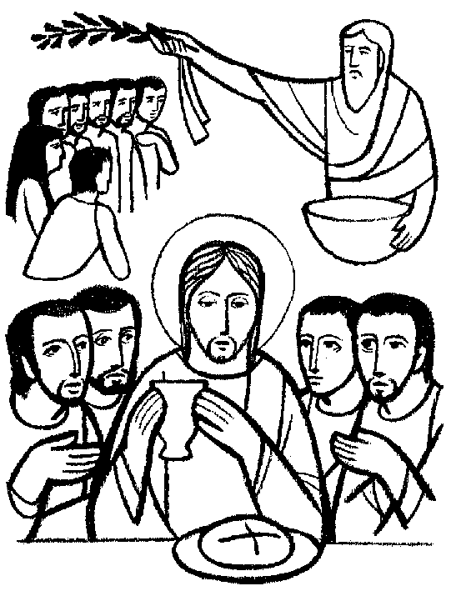 «Самым показательным случаем такого переворота ролей является, именно, молитва Иисуса в Гефсиманском саду. Он молится, чтобы Отец отнял чашу, а Отец просит Его испить ее ради спасения мира». Иисус «дарует не одну каплю Своей крови, но всю кровь, до последней капли, и в ответ Отец делает Его Господом, ибо «одной лишь капли этой крови достаточно для того, чтобы спасти весь мир». «Жизнь человека состоит из множества маленьких «Гефсиманских ночей», причины коих – многочисленны и многообразны». В таких случаях Иисус научает нас, что «в молитве надо прибегнуть к Богу». Для Бога все возможно.
Блаженный Августин пишет, что «Бог слушает нас даже тогда, когда не слушает, т.е. когда мы не получаем того, о чем молимся. … Если же, несмотря на все, мы продолжаем молиться, то это означает, что Бог дарует нам Свою благодать».
«Слово ‘Гефсиманский сад’ стало символом любого духовного страдания. Иисус еще не претерпел никакого физического страдания, все Его страдание – внутренне». Сегодня мир «очень чувствителен к физическому страданию, которое легко вызывает сочувствие. Но перед лицом нравственного, духовного страдания мир намного менее чувствителен; подчас он даже осмеивает его», но Бог «очень серьезно воспринимает страдание сердца, и мы должны делать то же самое».
«Сколько сокрытых в мире сем Гефсиманских садов!,
- воскликнул проповедник, - быть может, под нашей собственной крышей, за соседней дверью или с рядом с нашим рабочим столом. Итак, в это великопостное время да узнаем и мы об одном из них и да сделаемся и мы ближним находящемуся в такой ситуации. Будем поступать так, чтобы Иисус не обратился к нам со стихом Псалма 68-го: «Поношение сокрушило сердце мое, и я изнемог; ждал сострадания, но нет его – утешителей, но не нахожу». Да сможет Он, наоборот, шепнуть в нашем сердце: «вы сделали это и Мне».

МАРК, СВЯТОЙ ЕВАНГЕЛИСТ

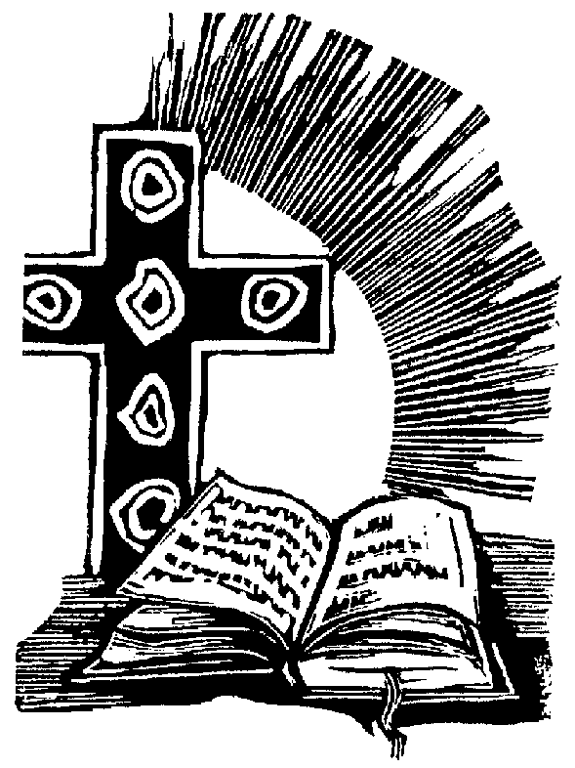
МАРК, СВ. ЕВАНГЕЛИСТ, по преданию – автор Евангелия от Марка в Новом Завете. Его отождествляли с Иоанном Марком (Деян 12:25; 13:15), христианином 1 в. Дом его матери Марии в Иерусалиме служил местом собраний христиан (Деян 12:12-17). Он был двоюродным братом Варнавы (Кол 4:10), которому помогал в его миссионерской деятельности (Деян 13:4-13; 15:37-40) и через которого, по-видимому, познакомился с апостолом Павлом. Хотя в конце 40-х годов у него возникли разногласия с Павлом, суть которых до конца не ясна (Деян 13:13; 15:37-40), он вновь присоединился к Павлу и находился с ним в Риме в 62-м (Кол 4:10; Флм 24) и позднее на протяжении нескольких лет (2 Тим 4:11). Дружеское упоминание о Марке в 1 Петр 5:13 также указывает на то, что в 60-е годы он, очевидно, находился в Риме. Согласно достаточно древней традиции, восходящей по крайней мере к Папию (ок. 130), Марк был помощником Петра и в его евангелии нашло отражение содержание проповеди Петра об Иисусе. Больше о его жизни ничего неизвестно. Марк считается святым покровителем Венеции. Его символ – крылатый лев. День памяти святого 25 апреля (в Русской православной церкви 25 апреля по старому стилю).
Евангелие от Марка. В этом самом кратком из четырех новозаветных евангелий описывается деятельность Иисуса в последние месяцы жизни, когда он странствовал по галилейским селениям, проповедуя в синагогах или просто на улице.
Характер и цели евангелия. Автор евангелия уделяет особое внимание деятельной стороне служения Иисуса, власти Иисуса над болезнями и силами зла, или бесами, которыми полон мир. Иисус утверждал, что обладает властью прощать грехи, и, по-новому открывая перед людьми врата Царства Божьего, настаивал на своем праве призывать людей к следованию за ним. Повествование Марка проникнуто верой в то, что Иисус исполнил ветхозаветные пророчества и был ожидаемым Мессией (1:1), но исполнение пророчеств Марк видит не в восстановлении национального государства или процветании еврейского народа, а в страданиях и смерти Иисуса, которые он претерпел ради людей (10:45), а это значит, что евангелист исходит из чисто христианского понимания роли Мессии, которого, по-видимому, придерживался сам Иисус. Марк также разделяет (и вкладывает в уста Иисуса) веру в Страшный суд, на котором Мессия воздаст по заслугам грешным и праведным.
Содержание евангелия. Основные разделы: 1:1-13, начало общественного служения Иисуса; 1:14-9:50, проповедь Иисуса в Галилее и совершаемые им исцеления; 10:1-52, приход в Иерусалим; 11:1 – 15:47, последняя неделя жизни и распятие Иисуса; 16:1-20, воскресение и последние наставления ученикам, посылаемым на проповедь Евангелия (благой вести).
Источники. В основе Евангелия от Марка лежат те факты из жизни Иисуса, которые сохранились в памяти первого поколения христиан. Апостол Петр – главное связующее звено, которое соединяло Евангелие от Марка непосредственно с жизнью Иисуса. Из других разделов Нового Завета можно заключить, что все христианские проповедники излагали свое учение сходным образом – во всяком случае, когда они обращались к евреям. При этом они – точно так же, как это делает Марк, – особое внимание уделяли проповеди Иоанна Крестителя, предварявшей начало служения Иисуса, деятельности Иисуса в Галилее, его смерти в Иерусалиме и его воскресению. Основной целью проповедников было убедить своих еврейских слушателей в том, что они должны принять Иисуса как Мессию и, через веру в него, обрести духовные дары Царства Божьего. В этой ранней проповеди уже присутствовала богословская интерпретация личности Иисуса: христианские проповедники отбирали такие эпизоды из жизни Иисуса, которые могли проиллюстрировать или подтвердить то, что они говорили о нем. Одним из следствий подобной установки явилось то, что ранние христиане почти не проявляли интереса к чисто биографическим подробностям жизни Иисуса. Они не стремились сохранить воспоминания о действительных обстоятельствах, в которых Иисус совершал свои деяния. То же относится и к изречениям Иисуса: запоминался главным образом их религиозный смысл, а не контекст, в котором они были произнесены. Хотя в целом евангелия придерживаются единой последовательности событий, современные ученые признают, что невозможно реконструировать подробную биографию Иисуса. А некоторые из них вообще отрицают надежность любых приводимых в евангелиях биографических сведений об Иисусе, за исключением наиболее общих.
Евангелие от Марка было написано для обратившихся язычников – возможно, жителей Рима. Из того, что автор этого евангелия делает особый акцент на деятельности, силе и решимости Иисуса, можно заключить, что он хотел дать христианам образец, руководствуясь которым они могли бы мужественно переносить гонения, черпая силу в своей вере в того, кто однажды уже бросил вызов имперской власти и подарил людям новую жизнь.
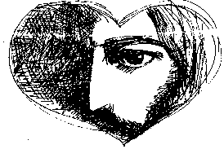
Стиль. Стиль Евангелия от Марка отличается выразительностью и простотой. В его описаниях часто слышатся отзвуки рассказов очевидца.
Датировка. Протестантские ученые обычно рассматривают Евангелие от Марка как самое раннее из сохранившихся евангелий. Обычно они датируют его временем непосредственно перед разрушением Иерусалима (70 н.э.) или сразу после него, считая, что на это евангелие могли в значительной степени опираться Матфей и Лука. Католические ученые отдают предпочтение более ранней дате (ок. 55–60 н.э.) и настаивают на хронологическом первенстве Евангелия от Матфея.
Хотя в прежние времена Евангелие от Марка читали не с таким интересом, как другие евангелия, сегодня оно привлекает внимание благодаря представленной в нем картине общественного служения Иисуса.

Бог идет навстречу человеку. О Божественном Откровении.

Различны пути познания Бога: через красоту окружающего нас мира, в котором мы видим следы Его присутствия; либо через слушание голоса нашей совести и тоску по вечности, справедливости, добру, и истине. Однако такое познание бедно, частично и не помогает проникнуть в тайну Бога и Его Замысла. Мы не можем постичь душу другого человека, ее загадки и желания, если он сам нам захочет ее открыть, как говориться, излить свою душу. А нам остается только доверять ему, если он честен, любит нас, достоин доверия. Так вот - откровение и вера - единственный путь постижения загадок человеческой души. Тем более, мы не сможем познать тайну Бога, если Он Сам не откроет Свои Тайны и Замыслы; нам же остается тогда только верить.
Все это мы видим в истории избранного народа и в пришествии в этот мир Сына Божия. Сначала Бог говорил с людьми через пророков и испытания, выпадавшие на долю Израиля; потом - через Своего Сына Иисуса Христа и Его апостолов. Божественное Откровение сохраняется Церковью. Обратите внимание на то, что Бог Сам вышел навстречу человеку и с любовью поделился с ним Своей Тайной, ответил на вопросы о смысле и цели жизни (ККЦ 50-58).
Как же это произошло? Рядовому верующему ответ на этот вопрос представляется необычайно простым: Бог будто бы явился избранному человеку, который сподобился видений и слышал Его голос. Так описывает это Библия - Бог говорил с человеком, который мог его лицезреть. Мы, не задумываясь, так себе и представляем, - какой-то пророк видел Бога и распознал Его черты или хотя бы слышал слова - артикулированные звуки, понятные человеку. Происходило ли это на самом деле? Ведь, как свидетельствует св. Иоанн Богослов: "Бога никто не видел". 
Известно, что "говорят" не только словами, но и жестами, интонацией, выражением лица, глаз, музыкой и даже... молчанием. Как часто невозможно выразить словами красоту души. Мать может ничего не говорить, а только обнять плачущего ребенка, и тот сразу успокоится, осознав ее любовь к нему. Порой нас ослепляет величие гор, великолепие поэзии, живописи, музыки. А иногда нас выручает интуиция - и мы догадываемся о том, где сокрыта истина. Так, родители часто предчувствуют, что их ребенку угрожает опасность, хотя никто им не сказал ни слова об этом. Все это можно назвать озарением, сверхъественным вдохновением. Помимо этого, также существуют мистические переживания, захватывающие человека. Как правило, их бывает трудно выразить словами.
Всем этим пользовался Бог, чтобы "говорить" с человеком, историческими событиями заставляя людей подумать о них и узнать Его доброту и могущество. Можно сказать, что Откровение - школа Бога. Бог постепенно открывал людям Истину, подготавливая их к окончательному Завету. Сначала Бог открылся первым сотворенным Им людям - об этом можно прочесть поэтический рассказ в Библии. И, несмотря на грехопадение Адама и Евы, Он не перестал заботиться о человечестве, поддерживать в нем надежду на спасение. Люди многократно преступали Его Заповеди, но Бог не отошел от Замысла спасти человечество. Он избрал Авраама и поручил особую роль Избранному народу, выведенному при помощи Моисея из египетского рабства, испытаниями в пустыне Он укреплял веру Израиля. На горе Синай Он заключил с ним Завет. Если же Избранный народ забывал Бога и предавался нечестию, Бог попускал нападения врагов на земли Израиля, призывая через пророков к покаянию.
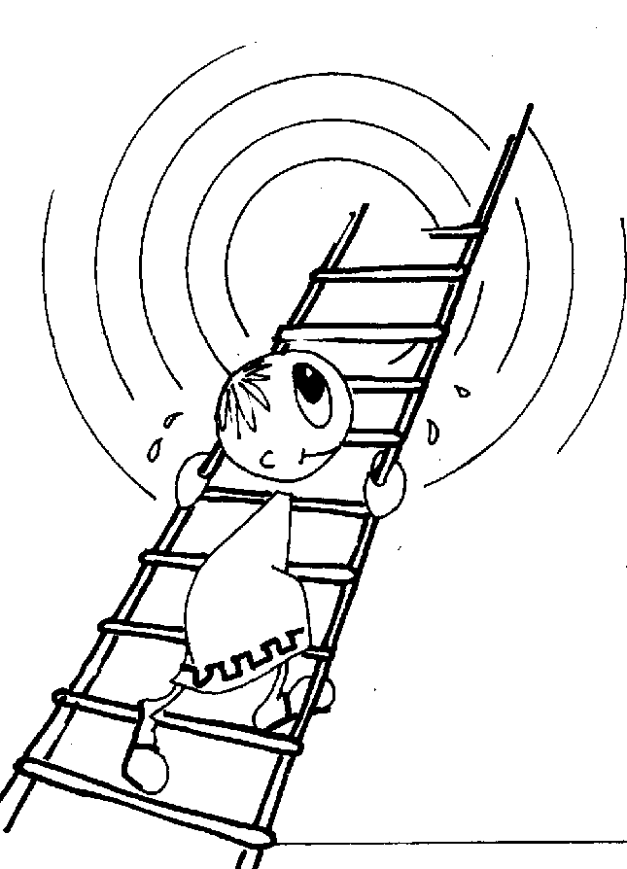
Так, в течение тысячелетий Бог готовил души людей ко встрече со Спасителем. Иисус Христос открыл миру Божественный Замысел спасения всего рода человеческого: "Бог, многократно и многообразно говоривший издревле отцам в пророках, в последние дни сии говорил нам в Сыне" (Евр 1,1-2). Так воплотилась любовь Бога к людям, и в ответ Он ожидает от нас ответной любви (ККЦ 59-73). Возможно, что кто-то огорчается, читая в Библии описание грехов и преступлений, которые попускает Господь Бог. Творец нисходит к гибнущим людям и терпеливо ведет их дорогами спасения.

Священное Пасхальное Триденствие.

ВЕЛИКИЙ ЧЕТВЕРГ

В великий четверг Иисус установил св. мессу и священничество. Св. Павел описывает это так: «Ибо я от Самого Господа принял то, что и вам передал, что Господь Иисус в ту ночь, в которую предан был, взял хлеб и, возблагодарив, преломил и сказал: примите, ядите, сие есть Тело Мое, за вас ломимое; сие творите в Мое воспоминание. Также и чашу после вечери, и сказал: сия чаша есть новый завет в Моей Крови; сие творите, когда только будете пить, в Мое воспоминание. Ибо всякий раз, когда вы едите хлеб сей и пьете чашу сию, смерть Господню возвещаете, доколе Он придет. Посему, кто будет есть хлеб сей или пить чашу Господню недостойно, виновен будет против Тела и Крови Господней. Да испытывает же себя человек, и таким образом, пусть ест от хлеба сего и пьет из чаши сей. Ибо, кто ест и пьет недостойно, тот ест и пьет осуждение себе, не рассуждая о Теле Господнем.» (1Кор 11:23-29)
В соответствии с очень древней традицией Церкви в этот день не дозволяются никакие Святые Мессы без народа.
Когда-то в этот день совершалось три св. Мессы. Первую, рано утром, служили за кающихся грешников, которых тем самым вновь принимали в общение верных. Вторая св. Месса, перед полуднем, являлась важнейшим выражением полноты священства епископа и знамением тесного единения священников с епископом. Это богослужение служил епископ вместе со священниками своего диоцеза, и на этой Мессе освящались елеи катехуменов и больных, а духовенство обновляло свои обеты. Третья св. Месса, в согласии с древней традицией, совершалась за всю местную общину. Она относилась уже к периоду Пасхального триденствия, и тексты её духовно переносили верующих в тот вечер, когда Христос на Тайной Вечере установил Таинство Евхаристии и Таинство священства.
В наше время в Страстной Четверг служатся две св. Мессы, которые по своему внутреннему содержанию более соответствуют двум последним вышеперечисленным древним богослужениям.
Вечером в наиболее удобное время совершается Месса воспоминания Вечери Господней с полным участием всей местной общины и осуществлением соответствующего литургического служения всеми священниками и другими служителями.
Священники, уже сослужившие в этот день на Литургии освящения мира и благословения елея или служившие какую-либо Мессу для блага верующих, могут повторно сослужить вечернюю Литургию.
Умывание ног на Мессе Страстного Четверга символизирует “очищение от нечестия греха”. В этом смысле это лишь символ, необходимым же условием причащения Тела Христова является Таинство Покаяния. Господь Иисус использовал этот символ потому, что он был близок пониманию людей того времени. В Святой земле тогда носили сандалии, и когда кто-либо навещал дом, чтобы гость мог возлечь по восточным обычаям того времени для трапезы, слуги омывали ему ноги. Господь Иисус тем, что Сам умыл ноги ученикам, дал знамение всем, что Он не гнушается быть слугой и ожидает, что и мы будем служить друг другу служением любви.
После св. Мессы предстоятель переносит Святые Дары из дарохранительницы на боковой алтарь – традиция, уходящая своими корнями в глубокую христианскую древность. Если постоянного бокового алтаря в храме попросту нет, то в соответствующем месте устанавливается временный. Этот обычай символизирует заключение Иисуса Христа в темнице. Затем священник вместе с министрантами обнажает алтарь, убирает с него свечи, крест, и алтарь остаётся “нагим” в воспоминание обнажения Господа Иисуса перед распятием. Кроме того, это делается также в ознаменование того факта, что вплоть до Страстной Субботы здесь не будет совершаться св. Месса.

СТРАСТНАЯ ПЯТНИЦА

В Страстную Пятницу и Святую Субботу о соответствии с древней традицией Церковь не совершает Евхаристии.
Алтарь должен быть полностью обнажен: без креста, подсвечников и покровов.
В этот день Святое Причастие преподается верующим только во время богослужения Страстей Господних; но больных, которые не могут участвовать в богослужении, можно причастить в любое другое время дня.

Священник и диакон в облачениях красного цвета, как на Мессе, подходят к алтарю и, воздав ему почитание, простираются ниц или становятся на колени. Все собравшиеся в течение некоторого времени молятся в молчании.
В этот день молятся «Муки Господни», чтобы размышлять о Его смерти ради нас.
После обрядов будет возможность всю ночь и весь следующий день молиться у гроба Господня Богослужение Страстей Господних должно совершаться в этот день в послеполуденное время когда Иисус умер на кресте, а именно — около 3 часов пополудни, если по пастырским соображениям оно не откладывается на более поздний час. Оно состоит из трех частей:

- Литургия Слова – включает в себя чтение страстей Господних (по Евангелию от Иоанна).
- Торжественное поклонение Кресту – эта традиция возникла в Иерусалиме, где у верующих существовал, в свою очередь, древний обычай целования того креста, на котором был распят Иисус. Священник в три этапа обнажает распятие, каждый раз при этом восклицая: “Се, древо креста, на котором был распят Спаситель мира”. Затем все верующие поочерёдно подходят к кресту, воздавая ему особое в этот день поклонение. Это важнейшая часть литургии -воспоминания Страстей Господних.
- Причастие – верующие причащаются Тела Господа Иисуса, преосуществление которого было совершено накануне.
- Процессия ко гробу Господню – сохранилась ныне лишь в немногих областях центральной Европы и бывшего СССР. Предстоятель переносит Святые Дары к гробу Господню, где выставляет их для поклонения. Главный алтарь при этом остаётся обнажённым
СВЯТАЯ СУББОТА

В Великую Субботу Церковь пребывает у Гроба Господня, размышляя о Страстях и Смерти Христа. Освящению пасхальной пищи, должно предшествовать общее поклонение у Гроба Господня.
После торжественного Навечерия Пасхи, то есть ночной встречи праздника Воскресения Христова, начинается время пасхальной радости, которое продолжается пятьдесят дней.
Перед началом Навечерия Пасхи надлежит закончить поклонение у Гроба Господня. Когда Святые Дары перенесены из Гроба Господня, выключают свет.
Литургия Святой Субботы состоит из:

- Торжественное начало навечерия, или светильничное богослужение, благословение огня и приготовление свечи. Зажжением пасхального огня и освящением пасхальной свечи – пасхала – начинается литургия Навечерия. После слов “Свет Христов – Благодарение Богу” от неё зажигаются все другие свечи в храме. Крест, изображаемый на свече, является знаком смерти; пять отверстий со вставленными в них пятью зёрнами ладана, символизируют Христовы раны; а буквы A - альфа - и W - омега – с указанием номера текущего года означают, что Христос есть Господь времён и вечности, начало и конец всего. Процессия с пасхалом напоминает о словах самого Христа: “Я свет миру; кто последует за Мною, тот не будет ходить во тьме, но будет иметь свет жизни” (Ин 8, 12). Литургия света достигает своего апогея в древнем пасхальном песнопении хвалы Богу и Его деяниям. Затем происходит как бы взрыв радости: священник запевает “Слава в вышних Богу…”, и, одновременно с этим, раздаётся звон колоколов и колокольчиков, возвещающий всему миру радостную весть о Христовом Воскресении.
- Литургия Слова. Затем следует Литургия слова, которую составляют семь чтений из Ветхого Завета и два чтения из Нового Завета. Тексты Св. Писания, говорящие о крещении, новом сотворении, переходе через Чермное море, об освобождении из рабства греха и о новом союзе между Богом и человеком, в сочетании с псалмами верующие читали на общих собраниях ещё в первые века христианства.
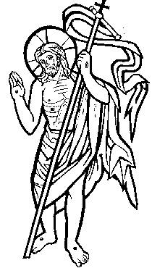
- Литургия крещения. Третьей частью Навечерия Пасхи является Литургия крещения, которую составляют литания ко всем святым, освящение купели и обновление крестильных обетов. У первых христиан Таинство крещения уделялось катехуменам до начала литургии Воскресения Господня после того, как они проходили соответствующую подготовку на протяжении всего Великого Поста. В ознаменование того, что они “уже не под грехом”, но “во Христа облеклись”, новокрещённые надевали белые одежды и принимали Таинство миропомазания.
- Евхаристическая литургия. Литургия Евхаристии начинается сразу же после Литургии крещения. По завершении евхаристической Жертвы Навечерия Пасхи следует процессия, которая должна провозгласить всему миру радостную весть о Воскресении Христовом и нашем спасении.
O Страстной Пятнице

Великая и Страстная Пятница, Поминание Пассии и Смерти Господа нашего Иисуса Христа! Как можем мы понять, что Бог умирает на Кресте? Об этом мы спросили проповедника Папского двора, отца Раньеро Канталамессы.
«Факт, что Бог умирает на Кресте – тайна столь великая, что нельзя ее выразить словами. Целых веков недостаточно для того, чтобы ее объяснить, ибо это – парадокс любви Божией. Иисус сказал: «Свершилось!» В это мгновение завершилась вся история спасения. Евангелист Иоанн добавляет: «возлюбив Своих сущих в мире, до конца возлюбил их». Крест, Смерть Христа указывают на эту безграничную, доведенную до неимоверного любовь.»
Могло бы спасение мира совершиться другим, не насильственным образом?
«Именно в наши дни один великий ученый подчеркнул, что смерть Христа, Кровь Христова, чужды этому насилию, они не продолжают сакрального союза насилия со священным, но расторгают его, потому что жертва Христа – это жертва невинного, возложившего на Себя грехи других. Это глубоко отличается от человеческого обычая возлагать собственную вину на плечи других. Иисус сделал противоположное, взяв на собственные плечи вину других. Следовательно, Крестная смерть Христа обладает смыслом столь глубинным, что часто приходится питать в него веру, более чем искать рациональное объяснение.»
«Бог не объяснил зла, а совершил нечто лучшее; во Христе Он нам не дает каких-то подробных объяснений зла. Философы могут об этом размышлять и немало внимания уделили этому вопросу. Он пришел, взяв на Себя зло мира с тем, чтобы победить его обратным, т.е. любовию. Бог даровал нам знак Своей любви, о котором мы не могли бы даже и сообразить. Всемогущество Бога заключается не в изгнании зла за пределы мира сего, а в нечто большем, т.е. в преобразовании зла в добро; именно это сделал Христос на Кресте; Он внутренне превратил зло в добро, ненависть в любовь и несправедливость в высшую святость и справедливость.»
Иисус возопил на Кресте: «Боже мой, Боже мой, зачем Меня оставил?» «Мы должны помнить, что это – начало Псалма. Когда верующий еврей произнес начало Псалма он намеревался прочитать весь его текст, а данный Псалом кончается радостно, воспевая славу пострадавшего раба! Сам Дух Святой вложил этот вопль в уста Иисусовы и это указывает нам, что в Своем человечестве Иисус претерпел то, что мистики называют искушением ада, т.е. отсутствием Бога. Иисус восхотел быть, в Своем человечестве, солидарным с нами даже в крайней боли. Эта крайняя боль – не телесная, а заключается в молчании Бога, в Его отсутствии. Мы знаем, что в этот момент Бог-Отец объял Иисуса крепче, чем в любой другой момент его жизни, но в Своем человечестве Иисус испытал удаление от Бога, наказание осужденных.»

Мысли о гордости

Гордость, по моему мнению, самое большое препятствие на нашем пути к Богу. Иисус сказал: "Блаженны чистые сердцем, ибо они Бога узрят". Бог - это любовь, а истинная любовь несовместима с гордостью. Я могу выучить наизусть Катехизис Католической Церкви, изучить все документы Церкви, но если в моем сердце нет истинной любви, и смирения я не знаю Бога. Я бы сказала, что чем меньше гордости в моем сердце, тем ближе я к Богу, тем лучше я Его знаю, потому что теоретические знания о Боге без истинной любви не помогут мне приблизиться к Нему. Важно осознать не теоретически, а всем сердцем, что моя гордость - это мой враг, потому что она закрывает от меня Бога.
Кроме того, я убеждена в том, что гордость является постоянным источником наших страданий. Если я придаю большое значение тому, что думают обо мне другие люди, мое душевное спокойствие постоянно в опасности. Всегда найдется человек, который не оценит меня так, как мне бы того хотелось, не обратит на меня должного внимания, будет невнимателен ко мне, или мне покажется, что он невнимателен ко мне - и я уже думаю только об этом, мое самолюбие уязвлено, и мое страдание может быть действительно жестоким.
Очень обидно то, что я становлюсь рабом своей гордости, она лишает меня свободы. Ведь, в первую очередь, я сам являюсь жертвой моей гордости, я первый, кто страдает от нее. Как обидно, что часто, не осознавая этого, мы служим не Богу, а самим себе, и это "служение" не приносит счастья ни нам, ни нашим ближним. Мы просто теряем время, мы стоим на месте, хотя внешне наша деятельность может быть очень активной и казаться нам плодотворной: если наши намерения нечисты перед Богом, мы никуда не идем.
Итак, моя гордость лишает меня душевного мира, оскверняет мою молитву, обесценивает мои добрые дела, препятствует развитию моих отношений с Богом - она приносит мне много вреда и не приносит счастья.
Что же делать, если я вижу этот порок в себе и не чувствую достаточно сил, чтобы победить его? Самым важным шагом на этом пути я считаю осознание того, что гордость - это болезнь моей души, это то, что отдаляет меня от Бога, не приносит мне радости. Это путь, который не ведет никуда, рано или поздно, следуя этим путем, я окажусь в тупике. Следующий шаг в решении этой проблемы - мое нежелание мириться с этим злом, мое решение бороться с ним. И это самое главное. Если я искренне стремлюсь к этому, не нужно бояться того, что получается у меня пока плохо. Если мне не нравятся мои гордые мысли, если я стараюсь, чтобы эти мысли не стали моими поступками, мои намерения чисты перед Богом, а значит, я - в пути, я не стою на месте, я сотрудничаю с Богом. И сколько раз я упаду на этом пути, сколько раз уличу себя в гордости, столько раз огорчусь, раскаюсь, поднимусь и пойду дальше. Я считаю, что в этой ситуации не нужно стараться во что бы то ни стало искоренить гордость из своего сердца раз и навсегда (это может быть очередным проявлением гордости), а важно смиренно признать перед Богом и перед самим собой свое несовершенство и стремиться с Божьей помощью изменить свое сердце. И нужно постоянно бодрствовать, ибо коварство гордости заключается в том, что она появляется там, где ее меньше всего ожидаешь и в такой форме, что только удивляешься. Здесь важно быть честным перед своей совестью и перед Богом, важно хотеть увидеть, в чем проявляется моя гордыня. А, увидев, не унывать, а спешить к Богу и просить:
Сердце чистое сотвори во мне, Боже,
и дух правый обнови внутри меня.
Не отвергни меня от лица Твоего,
и Духа Твоего Святого не отними от меня.
Мне кажется, это и есть самый действенный метод борьбы с этим пороком. Я убеждена, что для Бога самым важным является наше искреннее желание следовать за Ним, чистота наших намерений, а не результаты, которых мы достигаем на этом пути.
А еще мне в этой борьбе помогает ирония по отношению к себе. Я не знаю, откуда появляются в моей голове гордые мысли: моя ли это испорченная природа или мне помогает лукавый. Но я знаю, что, опять поймав себя неожиданно на этих мыслях (например, как много я поняла о гордости, я умею с ней бороться!), я могу просто посмеяться над собой, над лукавым и идти дальше за Иисусом, потому что очень хочу быть с Ним.
- Равви, где живешь?
- Пойдите и увидите.

Внимание!!!!!
Все желающие принять участие в викторине должны до 20.04.2006 ответить на вопросы и отдать их Андрею. Победителя ждет приз.
?

1. В какую страну убежали Иосиф и Мария от Ирода?
- в Сирию
- в Египет
- в Иудею
- в Азербайджан
2. Где родился Иисус Христос?
а) в Иерихоне
б) в Египте
в) в Вифлееме
г) в Дамаске
3. Кто приказал пересчитать людей в то время, когда родился Иисус Христос?
а) кесарь Август
б) кесарь Тибериус
в) царь Ирод
г) Понтий Пилат
4. Как называется река, в которой крестил Иоанн Креститель?
а) Кура
б) Иордан
в) Иерусалимский ручей
г) Нил
5. Где в Библии находится эта фраза «Ибо Бог так возлюбил этот мир, что послал Сына Своего Единородного, дабы всякий верующий в него, не погиб, но имел жизнь вечную»?
а) Мт. 3:16
б) Мк. 16:3
в) Лк. 3:33
г) Ин. 3:16

19 марта умерла одна из первых прихожанок нашего прихода Янишевская Ирина Витольдовна. Она участвовала в написании письма к Папе Римскому с просьбой прислать в г. Баку католического священника. И с первых дней образования нашего прихода она принимала активное участие во всех Мессах и Литургиях. Помогала своими добрыми делами. До тех пор пока у нее были силы и здоровье она приходила в Церковь.
Светлая ей память.

юмор: ☺☺☺
Учитель воскресной школы возмущается на братском совете:
Спрашиваю у наших детей на уроке: "Кто разрушил Иерихон?"
Они говорят: "Это не мы!" На что братья-дьяконы отвечают: "Да ты не расстраивайся, возьмём цемент, кирпичи, рабочих наймём и всё восстановим. А затраты спишем на церковные расходы".
☼₪₪₪☺♦☻₪₪₪☼
Однажды один пастор церкви решил покинуть свою церковь, чтобы служить миссионером в другой местности.
Хорошо обдумав своё решение, он решил сообщить об этом в своей церкви… Наступило воскресное служение. Пастор вышел на кафедру и сказал: "Тот самый Господь, который однажды призвал меня проповедовать в этой церкви, сейчас призывает меня служить в другом месте"…
После чего церковь встала и дружно запела: "Что за Друга мы имеем…"
☼₪₪₪☺♦☻₪₪₪☼
Приезжего евангелиста встретил в конце зала человек с фразой: "Ваша проповедь была наихудшей, которую я когда-либо слышал в своей жизни"… Евангелист очень расстроился и рассказал пастору об этом человеке, сказав при этом, что он был очень критичен… "Не волнуйтесь", - сказал пастор, - "у этого человека никогда нет своего мнения. Он всегда высказывает мнение других".
☼₪₪₪☺♦☻₪₪₪☼
Негр пришёл исповедоваться в церковь:
-Здравствуйте, отче, меня зовут Леонардо ди Каприо.
Священник:
-Подождите минутку.
Берёт сотовый и набирает номер друга:
-Слышь?! Я не понял, «Титаник » сгорел или утонул?
☼₪₪₪☺♦☻₪₪₪☼
Как-то отец заметил, как на ступеньках дома его сын оживленно разговаривает с другими детьми.
- Чем вы там занимаетесь, - спрашивает он.
- О, пап, мы играем в церковь: немножко попели, послушали проповедь, а теперь вышли покурить.
☼₪₪₪☺♦☻₪₪₪☼
Верующий спрашивает верующего: - Сколько, на твой взгляд, в братском совете бюрократов?
- Процентов пятьдесят!
- А остальные?
- А остальные пятьдесят процентов это их жены - бюрократки!
☼₪₪₪☺♦☻₪₪₪☼
Разговор двух "братьев" - друзей:
"Вчера, представляешь, стою в церкви, служба идет, вдруг рядом со мной "сестра" одна - ты не поверишь - достает сигарету, прикуривает и начинает курить!!! У меня чуть пиво из рук не выпало…"

ЛИТУРГИЧЕСКИЙ КАЛЕНДАРЬ – АПРЕЛЬ

1 | суббота | 4 неделя Великого Поста (Тер 11, 18-20; Ин 7,40-53)
2 | воскресенье | 5 воскресение Великого Поста (Иер 31, 31-34; Евр 5, 7-9; Ин 12, 20-33)
3 | понедельник | 5 неделя Великого Поста (Дан 13, 1-9, 15-17, 19-30, 33-62; Ин 8, 1-11)
4 | вторник | 5 неделя Великого Поста (Числ 21, 4-9; Ин 8, 21-30)
5 | среда | 5 неделя Великого Поста (Дан 3, 14-20, 91-92, 95; Ин 8, 31-42)
6 | четверг | 5 неделя Великого Поста (Быт 17, 3-9; Ин 8, 51-59)
7 | пятница | 5 неделя Великого Поста (Иер 20, 10-13; Ин 10, 31-42)
8 | суббота | 5 неделя Великого Поста (Иез 37, 21-28; Ин 11, 45-57)
9 | воскресенье | Вербное воскресенье (Ис 50, 4-7; Флп 2, 6-11; Мк 15, 1-39)
10 | понедельник | Великий Понедельник (Ис 42, 1-7; Ин 12, 1-11)
11 | вторник | Великий Вторник (Ис 49, 1-6; Ин 13, 21-33, 36-38)
12 | среда | Великая среда (Ис 50, 4-9а; Мф 26, 14-25)
13 | четверг | Великий Четверг (Исх 12, 1-8, 11-14; 1 Кор 11, 23-26; Ин 13, 1-5)
14 | пятница | Страстная Пятница (Ис 52, 13-53, 12; Евр 4, 14-16, 5, 7-9; Ин 18, 1-19, 42)
15 | суббота | Святая Суббота
16 | воскресенье | ПАСХА (Быт 1, 1. 26-31а; Быт 22, 1-2, 9-13, 15-18; Исх 14, 15-15,1; Ис 54, 5-14; Ис 55, 1-11; Вар 3, 9-15, 32-4,4; Иез 36, 16-17а, 18-28; Рим 6, 3-11; Мк 16, 1-8)
17 | понедельник | Понедельник в Октаве Пасхи (Деян 2, 14.22-32;Мф 28,8-15)
18 | вторник | Вторник в Октаве Пасхи (Деян 2,36-41;Ин 20,11-18)
19 | среда | Среда в Октаве Пасхи (Деян 3,1-10;Лк 24,13-35)
20 | четверг | Четверг в Октаве Пасхи (Деян 3,11-26;Лк 24,35-48)
21 | пятница | Пятница в Октаве Пасхи ( Деян 4,1-12;Ин 21,1-14)
22 | суббота | Суббота в Октаве Пасхи (Деян 4,13-21;Мк 16,9-15)
23 | воскресенье | Октава Пасхи воскресенье Милосердия Божия (Деан 4,32-35;1 Ин 5,1-6;Ин 20,19-31)
24 | понедельник | Понедельник 2 недели Пасхального времени (Деян 4,23-31;Ин 3,1-8)
25 | вторник | Св. Марк, Евангелист (1 Петр 5,5b-14;Мк 16,15-20)
26 | среда | Среда 2 недели Пасхального времени (Деян 5,17- 26;Ин 3,16-21)
27 | четверг | Четверг 2 недели Пасхального времени (Деян 5,27-33;Ин 3,31-36)
28 | пятница | Пятница 2 недели Пасхального времени (Деян 5,34-42;Ин 6,1-15)
29 | суббота | Св. Екатерина Сиенская, дева и учитель Церкви (Деян 6,1-7;Ин 6,16-21)
30 | воскресение | 3 Воскресенье Пасхи (Деян 3,13-15.17-19;1 Ин 2,1-5а;Лк 24,35-48)
Господи, удостой меня быть орудием мира Твоего!
Чтобы я вносил веру туда, где сомневаются,
Надежду - где отчаиваются,
Радость - где страдают,
Любовь - где ненавидят,
Вносил истину туда, где заблуждаются,
Свет - во тьму.
Господи! Удостой утешать, а не ждать утешения,
Понимать, а не ждать понимания.
Любить, а не ждать любви.
Ибо кто дает, тот получает,
Кто забывает себя, тот обретает,
Кто прощает, тому простится,
Кто умирает, тот проснется к жизни вечной.
Аминь.

Молитва святого Франциска Ассизского
Святые мессы:
13. апреля, чт. : Великий четверг. Память установления Евхаристии и священства
17:30 - поклонение Св.Дарам 18:00 - месса на русском яз.
20.00 - месса на английском яз.
14. апреля, пт.: Страстная пятница. Соблюдается строгий пост.
17:00 - Крестный путь.
18:00 - Обряды страстной пятницы на русском яз.
20.00 - Обряды страстной пятницы на английском яз.
С 21.30 – Всенощное бдение у гроба Господнего. Записаться можно у Петра.
15. апреля, сб.: Святая ночь воскресения
19:30 - месса с обрядами воскресения на русском яз.
После мессы освящение пасхальной пищи.
22.30 - месса с обрядами воскресения на английском яз.
16. апреля, вс.: Светлое Христово Воскресение
9:30 - месса на русском яз.
11:00 - месса на английском яз.
12:30 - месса на русском яз.
После мессы будет программа в Ахмедлах.

Над журналом работали: Анастасия, Эльмира, Андрей, Гюля, Ламия.
Корректировала Ирина Алексеевна.
Ожидаем Ваши впечатления, интересные заметки, статьи, до 20. апреля 2006 г. Передайте их Андрею.
Это письмо выдаёт Римско-Католический приход Христа Искупителя, для прихожан.
Римско-Католический приход, Теймур Алиев 69/ b/1 , AZ1069 - Баку. Телефон: +994 12 462 22 55.

